행복에 영향을 미치는 요인들

1. 인적사항 (성별, 종교 등)
2. 사는위치
3. 년도별 행복 키워드
4. 코로나가 미친 행복도
5. 행복도 예측모델
6. **인적사항별 행복도**

How) 30개의 인적사항 항목별로 5개의 행복도와의 연관성을 조사 (재정, 가정생활, 사회생활, 가족관계, 건강)

사용방법:

https://github.com/edwardhan925192/Python_grammar/blob/19f00b1ddb6454e30eca06a54880e1f8954c323a/Team%20project%201/%EC%9D%B8%EC%A0%81%EC%82%AC%ED%95%AD%EB%B3%84plot/personalinfo.ipynb

EX)

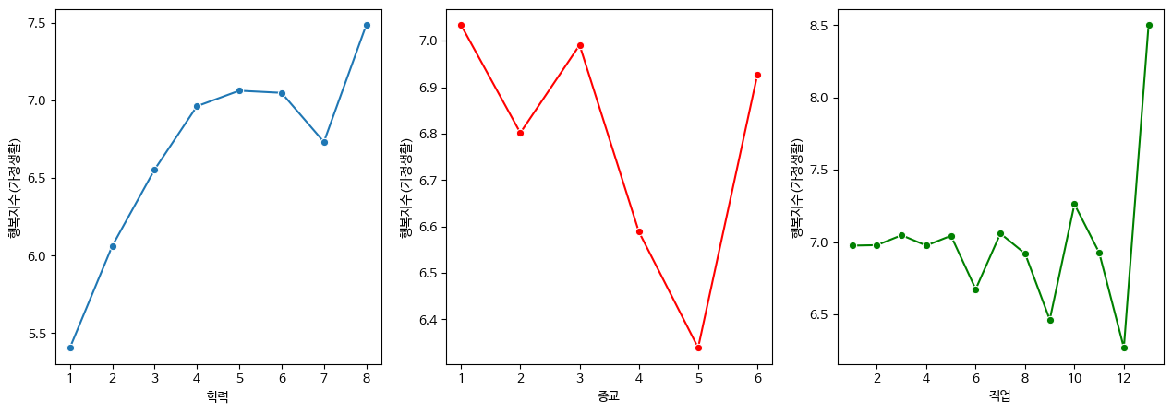

1. **구별 행복도**

2-1 Folium을 이용한 구별 5가지 행복도조사

2-2 구별 년도변화에 따른 행복도 변화

사용방법: https://github.com/edwardhan925192/Python_grammar/blob/408912b0d7094a787ae96144c5ee0499a1105fc2/Team%20project%201/%EC%A7%80%EB%8F%84%20%EB%A7%8C%EB%93%A4%EA%B8%B0/Seoul_gu.ipynb

EX)

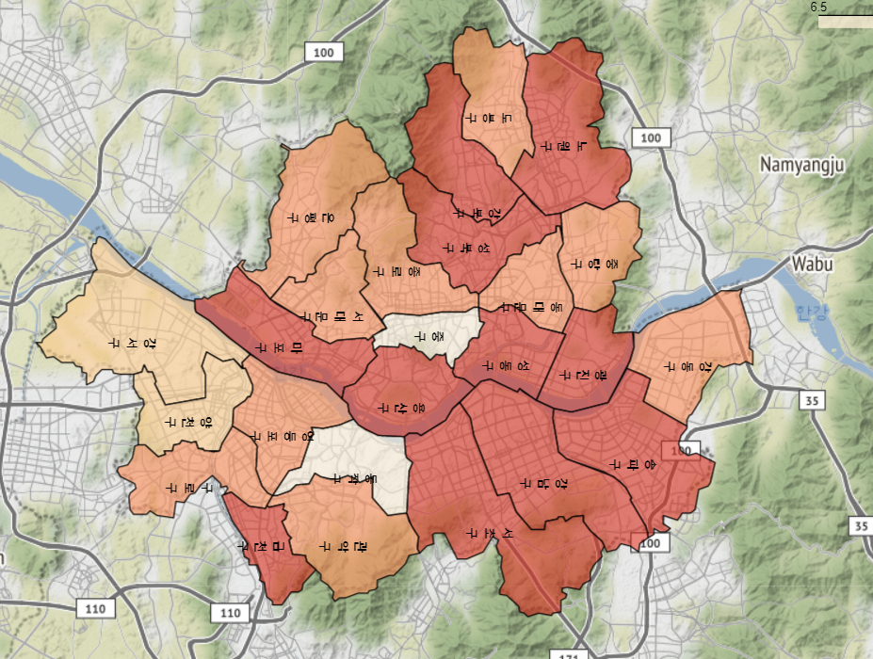

1. **년도별 행복키워드**

How) 년도별 news나 blog에서 행복과 관련해서 가장많이 등장하는 단어들을 Wordcloud형식으로 표현.

사용방법:

<https://github.com/edwardhan925192/Python_grammar/blob/3515b5592a1b002d721b7cb11a8274593ce222f9/Team%20project%201/NaverAPI%20&%20Wordcloud/Happiness_keywords.ipynb>

네이버 API를 이용한 crawling library link:

https://github.com/edwardhan925192/Python_grammar/blob/3515b5592a1b002d721b7cb11a8274593ce222f9/libraries/navercrawl.py

EX) 서울시 행복 키워드

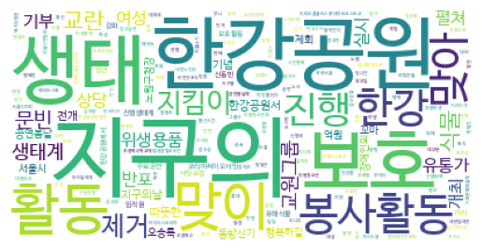

1. **행복도별 코로나 이전이후 행복도 차이**

5가지 행복도별 2020년 이전과 이후데이터의 행복도차이

사용방법:

https://github.com/edwardhan925192/Python_grammar/blob/5a6e441aafd5ca4a65e5beabcad26bca094cf56d/Team%20project%201/%EC%BD%94%EB%A1%9C%EB%82%98%EC%9D%B4%EC%A0%84%EC%9D%B4%ED%9B%84plot/Before_after_Covid.ipynb

EX)

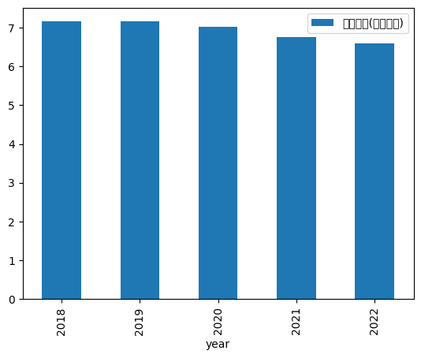

1. **행복도 예측 모델**

How) Tensorflow 와 Scipy를 이용한 deep learning model과 회귀분석모델을 통한 행복도 예측

사용방법:

https://github.com/edwardhan925192/Python_grammar/blob/399afe2fef7fc825c15e3a7a35f2e697fbb97c8c/Team%20project%201/ANN%20model/happiness_ANN.ipynb

EX)

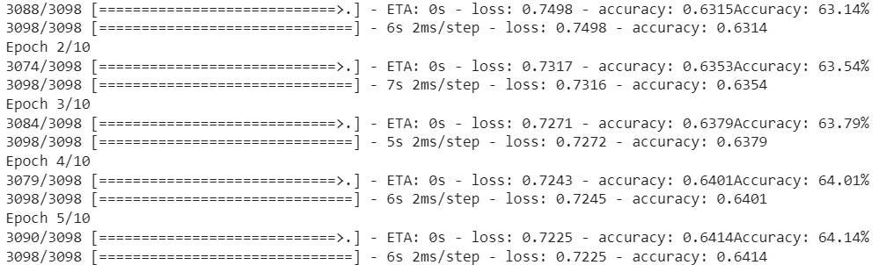

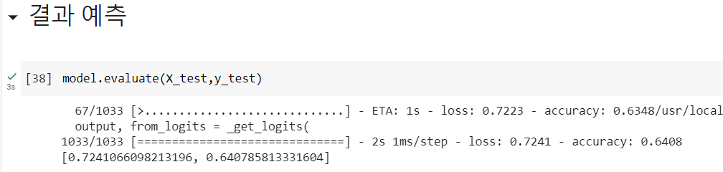

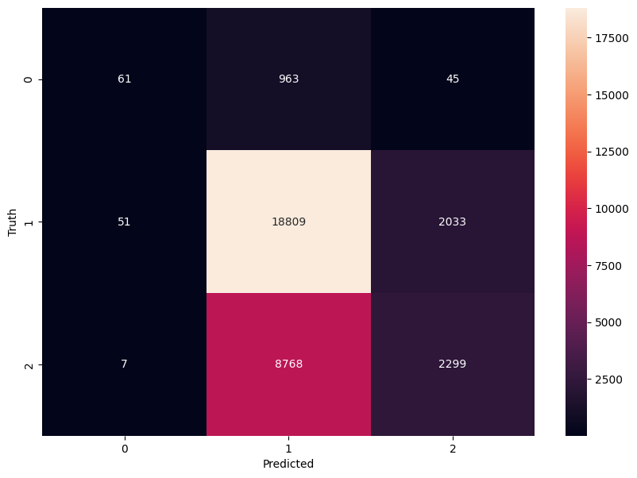

**데이터**

메인데이터링크

<https://drive.google.com/file/d/1sK1_SN8o9Eh2ny2h5h4QFGxzSz2muBSJ/view?usp=sharing>

코드북링크: <https://docs.google.com/spreadsheets/d/1S1ynDzrG46du_9w8GMvtS8ilLScBXiiAXWE1LeWrFCs/edit?usp=sharing>

구별 위경도 링크:

<https://docs.google.com/spreadsheets/d/10W7XBB9OcxIgjVIHrjiOsFdKF8MD09f2/edit?usp=sharing&ouid=105104390740510342628&rtpof=true&sd=true>

서울시 경계 json 링크:

<https://drive.google.com/file/d/1QzHit7lyUQuQKCvbUAcUF9IDtKTU-NHv/view?usp=sharing>